幼儿园交通游戏城的发展
杨芳
东营市实验幼儿园；山东
【摘要】交通游戏区是幼儿园新创设的一个户外游戏区域，旨在通过全真模拟的角色游戏让幼儿学习交通规则及行为，丰富社会经验，形成习惯，培养幼儿良好的人际交往能力。
【关键词】幼儿园；交通游戏城；发展
幼儿园的交通游戏区有利于培养幼儿守规则、懂礼貌，善于合作、自律等品德，最重要的是这种形式更易于被幼儿接受，生动活泼，润物无声。
尝试期——3月9日
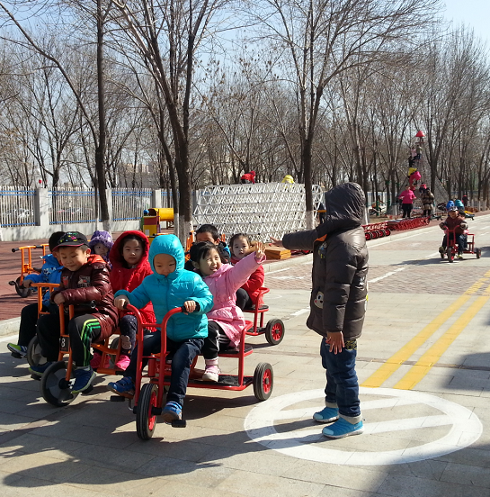
孩子们兴奋的骑上车子出发了小交警也各就各位，没有“交通灯”，没有“指挥台”，也没有像样的交警服，指挥交通只能用“吼”。大多数的孩子完全是“无组织，无纪律”，就只是这样简单的骑车子，可他们高兴极了，因为这是大家许久以来的愿望。半个多小时后，“马路”边就有好几个孩子在休息。孙菁泽来说“老师，车子实在太沉了，我太累了，难道要骑一天吗？”
而我们的任务就是观察孩子们在完全自主的情况下游戏的状态，并及时发现问题。回到教室以后，我们便展示了游戏时所拍的照片并和孩子们展开了讨论，“为什么那么多的车子都拥挤在一起？”终于孩子们发现了导致拥挤、撞车的原因：大家都没有遵守交通规则。相信发现问题后，孩子们会自己想办法解决的。
3月10日
果不其然，今天的马路上神奇般的变得有秩序起来，没有撞车，没有逆行，不再有拥挤。“小交警”有了新设备:两个红绿灯指示牌、指挥台，还会模拟交通灯。其实，有的时候成人无需太多的介入，孩子们就会自主的开发、创新，比如货运车在今天有了更多的功能，牛静雯开着“货运车说“餐厅里没有面粉了，我去买面粉”，于是更多的孩子加入了搬运工行列，有运水的，运蔬菜的，运汽油的……向其他区域“捐赠”车辆是个大工程，相当于游园了，孩子们驾驶车辆拐过弯看到操场上琳琅满目的繁忙景象，集体欢呼起来，这是有多么的羡慕嫉妒恨啊，就这样我们游遍了整个幼儿园，孩子们大汗淋漓却满脸喜悦。
在经过两天的户外游戏后，终于有小朋友提出来“我们能不能去小树林里玩一会，就一会”，森林乐园和交通区毗邻而居，近在咫尺，那里有各种大型的玩具，可钻，可攀，可跳，可爬，甚至可以爬树，有吊床，爬到攀爬网的最顶端还可以望见幼儿园以外的风景，这种诱惑实在太大了。
发展期——3月16日
经过一周的尝试、游戏，根据出现的各种问题，全园的老师一起进行了参与式研讨，思维碰撞，大家提出了更多更丰富的玩法，最重要的是为孩子提供更多的区域，要丰富区域的材料，而不再停留在“假装游戏”上。
矿泉水桶、水管、小水桶、绳子等材料是为了丰富加油站和洗车房的，我们还给孩子制作了职业体验牌，各个角色有了更多的任务，不只是指挥交通，还要处理交通事故，加油员把水管插进矿泉水桶中就可以为大家加油了，有小朋友拉着黄包车来到加油站，王淇正问：“你来干什么？”“我来加油啊”“你那是人力车，有劲就行了，加什么油啊！”
在此后的几天里，交通城繁华依旧，我们也不断的添置材料，设置 “途中小憩”，大家可以把水壶放在这里，随时喝水，加油站的各个油桶上贴上了标签“93#”“ 97#”，孩子们也奇思妙想，玩起了修车的游戏，对“伤”的较重的车子需要拖到修车点，一开始是把车子的前轮抬到其他车子上，后来有人发现了绳子，还实现了拖车，维修工们玩得不亦乐乎。
可是也发现了问题：“洗车房”可谓是居无定所，曾经的几个场所不是被人占为己有就是阻碍交通，慢慢的就有像曹晋一党提着水桶到处“求擦车”，为了拯救洗车房，也使各功能区更整齐划一，交通游戏城该重新规划了，经过老师们的一番布置，交通城发生了翻天覆地的变化。
创新期——4月20日
各功能区掠影：
嘉年华4s体验中心：设置在交通城的东南位置，设有洗车间、维修间、休闲吧，各区域用废旧的展示板隔开。洗车间里投放供盛水用的废旧洗衣机、工具箱。维修间里投放有专业的儿童维修工具箱，修车对于孩子们来说不再是假装游戏，他们有了真正可操作的工具。休闲吧是大家都很喜欢的地方，两张桌子用来放孩子们的水壶、一个用旧消毒柜改装而成的饮料机，还放有各种绘本、故事书，孩子们累了便坐在休闲吧里，喝点饮料，读个故事书，不亦乐乎呢。
加油站：分为两部分，加油区和休息室，由饮水机改装的加油机，“水管”当做加油管连接在车子上，按下开关便可以加油了，小加油员累了就在旁边的彩色小屋中休息。在马路上骑车子的小司机们最喜欢干的事儿就是不停的加油，并且会根据不同的车子选择不同型号的汽油，这种游戏大家乐此不疲。
停车场：幼儿园对停车场进行了统一规划，按照车子的类别设置了4个停车场，地面上画有标准的停车位，车子和墙面上标有相对应的车牌，这样一来，孩子们便能准确、快速、整齐的停好所有车辆。
开车的小朋友也有了各种游戏：比如赛车是让大家非常兴奋的游戏，尤其是穿越各种障碍物的赛车，更是增添了挑战；帮忙运货物，交通城的货运车司机们曾经给大班小朋友运过积木、给洗车间运过水、帮休闲吧运过水壶和故事书、甚至给食堂运过大葱…
交通城的特殊职业不只有交警，还有消防员，身穿消防服，拿着灭火设备，不辞辛劳的为大家排除隐患，消灭火灾。薛雨桐最喜欢拿着“火苗”到处放，还大声呼喊“着火了！”消防员便会立马赶到火点进行灭火，我们有时候在想，这种“蓄意放火”的习惯是不是可以改一改？可是看到他们在这种角色游戏里那么快乐、满足，便随他们的心愿吧！
交通城经历从春寒料峭到炎天暑月，先后经历了尝试期、发展期、创新期，如今正在慢慢成熟起来，由开始的热闹繁忙到差一点无人问津，现如今又重新有了活力，游戏还在继续，问题会不断出现，但是创新也仍在继续…

